澄江水利信息

第22期

澄江市水利局 2025年4月9日
——————————————————————————————————————

玉溪市水利局张洪坤局长调研澄江
抗旱保供水工作
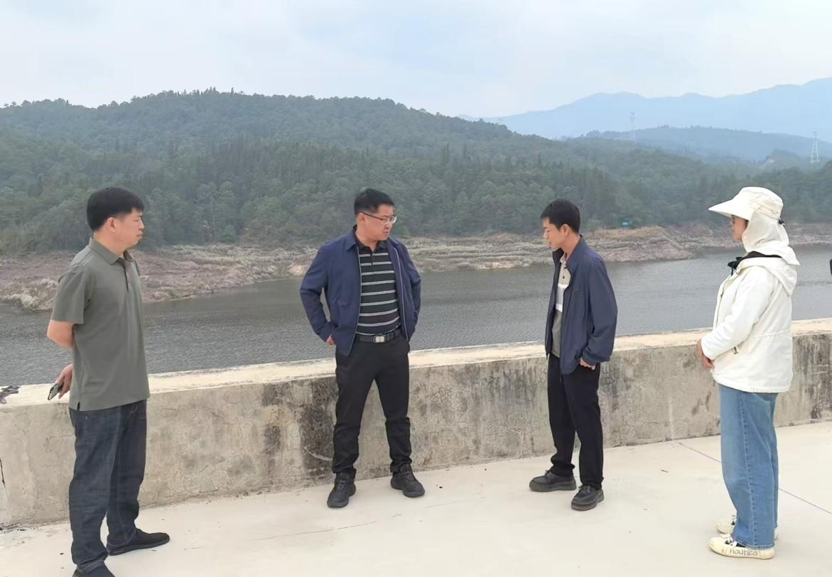

4 月 9 日，玉溪市水利局张洪坤局长到澄江调研抗旱保供水工作，澄江市水利局牛江局长陪同调研。
张洪坤局长一行先后到梁王河水库、东大河水库调研蓄水情况，又前往海口镇实地查看水库坝塘蓄水情况，并深入田间地头，详细了解农户供水、用水情况，包括水表计量、收费、管网覆盖等细节。
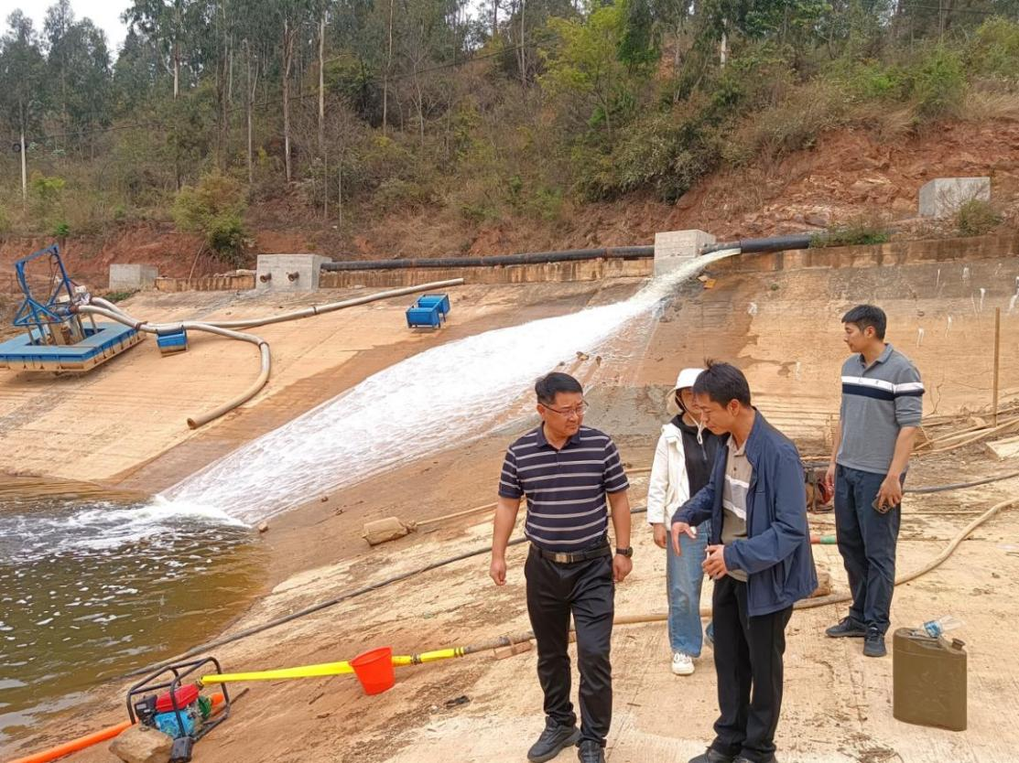

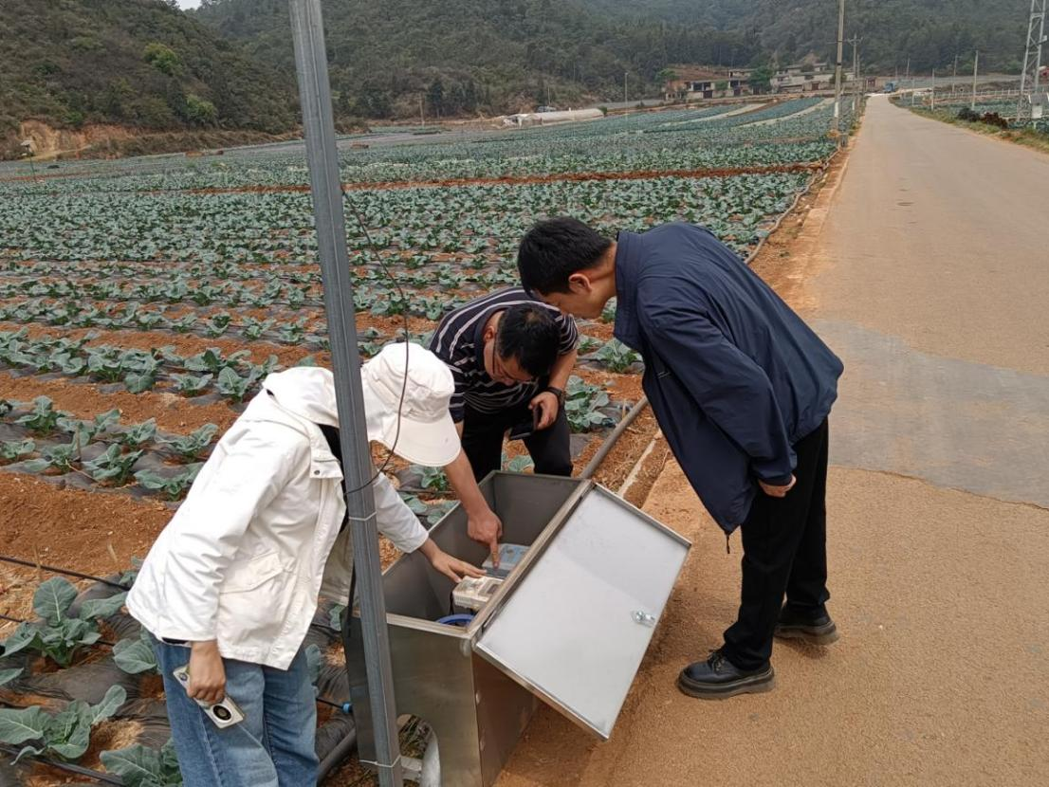

张洪坤局长充分肯定了澄江市湖外水资源循环利用调度工程及农业水价综合改革工作，针对澄江抗旱保供水工作，提出要求：一要做好库坝塘蓄水工作，提前谋划，应蓄尽蓄确保水源充足；二要做好调度工作，科学合理调配水资源，要确保群众生产生活用水得到保障；三是核算水利设施建设运行成本，合理收取农业水费，确保水利设施良性运行。

